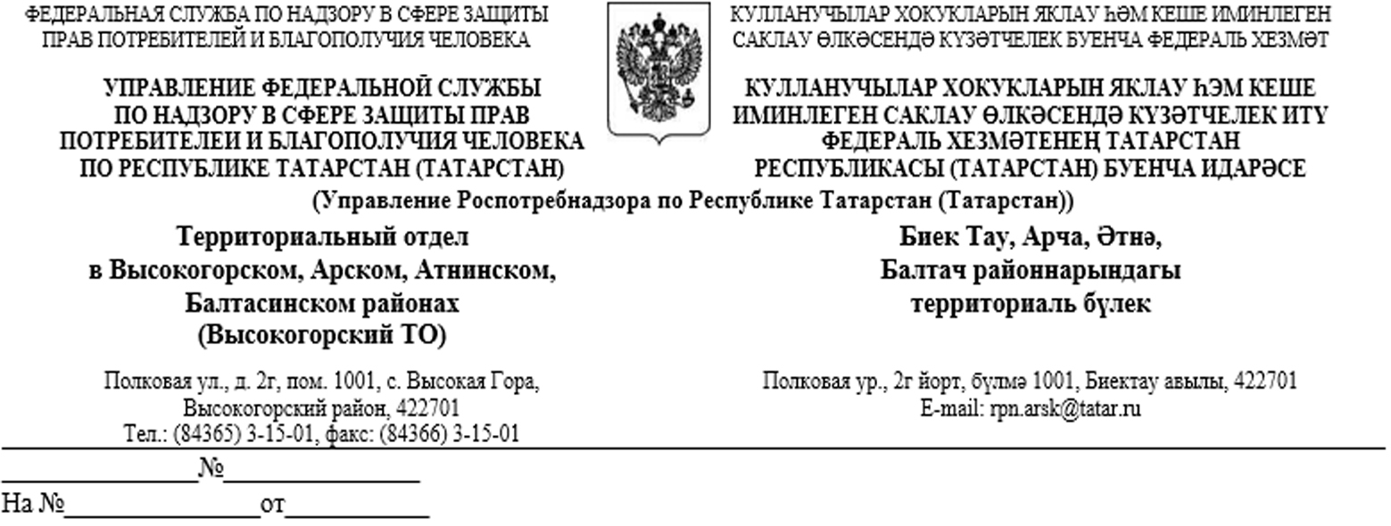
Исх.№ 22/613-4 от 13.09.2021г. | Руководителю  исполнительного комитета  Балтасинского муниципального района  А.Ф.Хайрутдинову

«О работе горячей линии»

В соответствии с поручением Федеральной службы по надзору в сфере защиты прав потребителей и благополучия человека от 25.12.2020г. № 02/26465-2020-27 «О проведении тематических «горячих линий» и тематическим планом «горячих линий» Роспотребнадзора на 2021 год и в целях повышения эффективности тематического консультирования и обеспечения граждан и организаций своевременной качественной и достоверной информацией втерриториальном отделе Управления Роспотребнадзора по Республике Татарстан (Татарстан) в Арском, Высокогорском, Атнинском, Балтасинском районах (далее – Высокогорский ТО) по вопросам качества и безопасности мясной и рыбной продукции в период с 13 по 24 сентября 2021г. работает горячая линия по консультированию граждан.
По всем интересующим вопросам можно позвонить на «горячую линию» по телефону на номер 8 800 555 49 43, а также
по Высокогорскому, Атнинскомурайонам -(8843-65) 3-02-71,
по Арскому району - (8843-66) 3-15-01,
по Балтасинскому району - (8843-68) 2-41-47 ежедневно с 08.00ч. до 17.00 ч.,кроме выходных и праздничных дней, перерыв с 12.00 до 13.00 ч.
Территориальный отдел Управления Роспотребнадзора по РТ (Татарстан) в Высокогорском, Арском, Атнинском, Балтасинском районах просит Вас разместить информациюо проведении горячей линии горячая линия по вопросам качества и безопасности мясной и рыбной продукциина официальном сайте муниципального образования и в районных печатных, электронных изданиях(разместить анонсы горячих линий на сайтах и в СМИ, на сайтах органов местного самоуправления, на сайтах образовательных учреждений).
Ссылку о размещении информации просим направить на эл.адрес: rpn.arsk@tatar.ru.
Начальник Высокогорского ТОЭ.В.Салкова

Исп. Сабирова Ф.М.
Тел 8843-68-2-41-47

